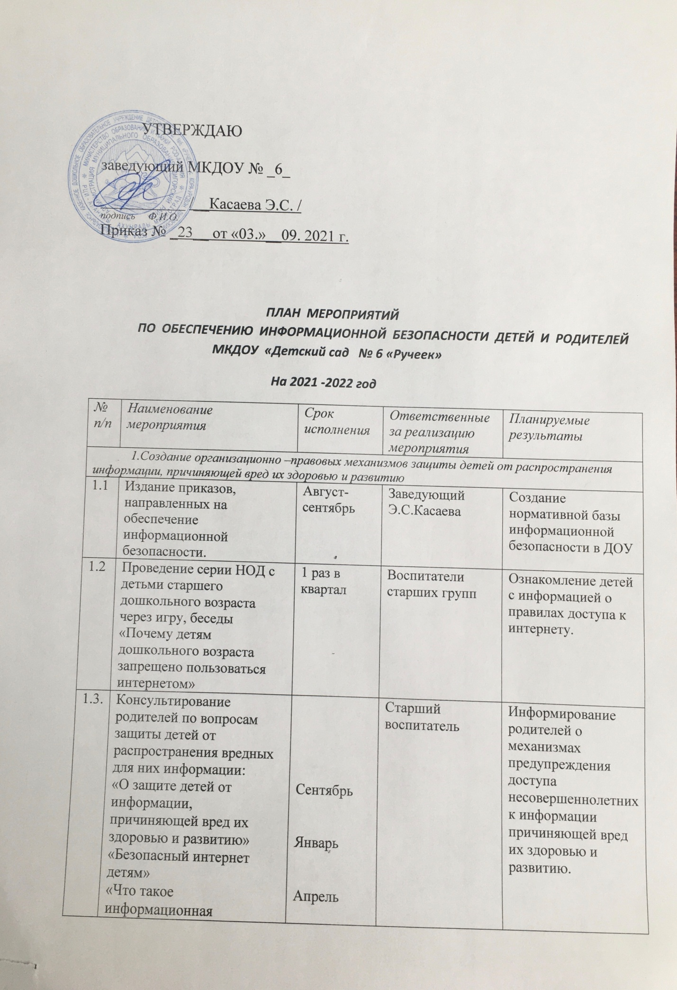

УТВЕРЖДАЮ
заведующий МКДОУ № _6_
___________ /__Касаева Э.С. /
подпись Ф.И.О.
Приказ № _23__ от «03.»__09. 2021 г.

ПЛАН МЕРОПРИЯТИЙ
ПО ОБЕСПЕЧЕНИЮ ИНФОРМАЦИОННОЙ БЕЗОПАСНОСТИ ДЕТЕЙ И РОДИТЕЛЕЙ
МКДОУ «Детский сад № 6 «Ручеек»
На 2021 -2022 год
№  п/п | Наименование мероприятия | Срок исполнения | Ответственные за реализацию мероприятия | Планируемые результаты
1.Создание организационно –правовых механизмов защиты детей от распространения информации, причиняющей вред их здоровью и развитию
1.1 | Издание приказов, направленных на обеспечение информационной безопасности. | Август-сентябрь | Заведующий Э.С.Касаева | Создание нормативной базы информационной безопасности в ДОУ
1.2 | Проведение серии НОД с детьми старшего дошкольного возраста через игру, беседы «Почему детям дошкольного возраста запрещено пользоваться интернетом» | 1 раз в квартал | Воспитатели старших групп | Ознакомление детей с информацией о правилах доступа к интернету.
1.3. | Консультирование родителей по вопросам защиты детей от распространения вредных для них информации:  «О защите детей от информации, причиняющей вред их здоровью и развитию»  «Безопасный интернет детям»  «Что такое информационная безопасность ребёнка»  «Осторожно, мультики – информационная безопасность» | Сентябрь  Январь  Апрель | Старший воспитатель | Информирование родителей о механизмах предупреждения доступа несовершеннолетних к информации причиняющей вред их здоровью и развитию.
1.4. | Информирование педагогов по вопросам защиты детей от распространения вредной для них информации:  Консультация «Информационная безопасность»  Круглый стол «Обеспечение информационной безопасности дошкольника» | Ноябрь  Февраль | Старший воспитатель. | Информирование педагогов о механизмах предупреждения доступа несовершеннолетних к информации причиняющей вред их здоровью и развитию
2. Внедрение системы исключения доступа к информации несовместимой с задачами гражданского становления детей, а также средств фильтрации и иных аппаратно-программных и технологических устройств
2.1 | Мониторинг фунционирования контент-фильтрации DNS-сервира | Ежемесячно | Ответственный за информационную безопасность  Касаева Э.С | Проведение оценки доступа к сети Интернет с обеспечением программного продукта, обеспечивающего контент-фильтрацию
2.2 | Мониторинг качества предоставление провайдером услуги доступа к сети Интернет с обеспечением контент-фильтрации Интернет-трафика | Ежемесячно | Ответственный за информационную безопасность  Касаева Э.С | Проведение оценки доступа к сети Интернет с обеспечением программного продукта, обеспечивающего контент-фильтрацию
3. Профилактика интернет-зависимости, игровой зависимости и правонарушений с использованием информационно-телекоммуникационных технологий, формирование навыков ответственного и безопасного поведения в современной информационно-телекоммуникационной среде через обеспечение их способам защиты от вредной информации
3.1. | Проведение НОД с детьми старшего дошкольного возраста «Почему детям дошкольного возраста запрещено пользоваться интернетом» | 1 раз в квартал | Воспитатели старших групп | Ознакомление детей с информацией о правилах безопасного поведения в интернет-пространстве
3.2. | Мероприятия по антивирусной защите компьютерной техники в детском саду | В течении года | Заведующий Касаева Э.С.  Ответственный за информационную безопасность  Гегаева М.Ш. | Систематическое обновление программно-технических средств по антивирусной защите компьютерной техники в ДОУ
4. Информационное просвещение граждан о возможности защиты детей от информации, причиняющей вред их здоровью и развитию
4.1. | Проведение групповых родительских собраний «Информационная безопасность детей, безопасность в сети Интернет» | Апрель | Воспитатели всех возрастных групп | Повышение информационной грамотности родителей
4.2. | Размещение на сайте ДОУ материалов касающихся вопросов защиты детей от распространения вредной для них информации:  «Что такое информационная безопасность для детей в сети интернет»  «Родителям по проблемам информационной безопасности»  «Осторожно, мультики – информационная безопасность детей» | В течении года | Ответственный за информационную безопасность  Гегаева М.Ш.. | Повышение информационной грамотности родителей
4.3. | Размещение на официальном сайте ДОУ ссылок по проблемам информационной безопасности для всех участников образовательного процесса | В течении года | Ответственный за информационную безопасность  Гегаева М.Ш. | Повышение информационной грамотности родителей

